Hi all:
化工4.0已经交付了十多个项目，目前在三友和星海石化项目中会偶尔出现一图通地图崩溃的现象。关于地图崩溃原因分析如下：
1）地图文件有可能是老的制图流程出的地图，地图文件过大，加载到浏览器会造成内存溢出，出现崩溃；
2）电脑配置太低，或者没有独立显卡导致地图渲染能力不足；
3）打开的地图应用页面过多，内存占用过大，容易导致浏览器崩溃；
解决措施如下：
1）容易崩溃项目的地图文件建议按照新的制图流程重新出图；
2）电脑建议配置：CPU i5+, 内存≥8G，独立显卡2G以上；
3）演示时建议关闭不要的页面和应用程序；
4）浏览器可选谷歌、火狐，优先选择谷歌浏览器；谷歌浏览器建议打开硬件加速设置；
5）配置独立显卡的配置，还需设置下显卡配置（参考如下）：
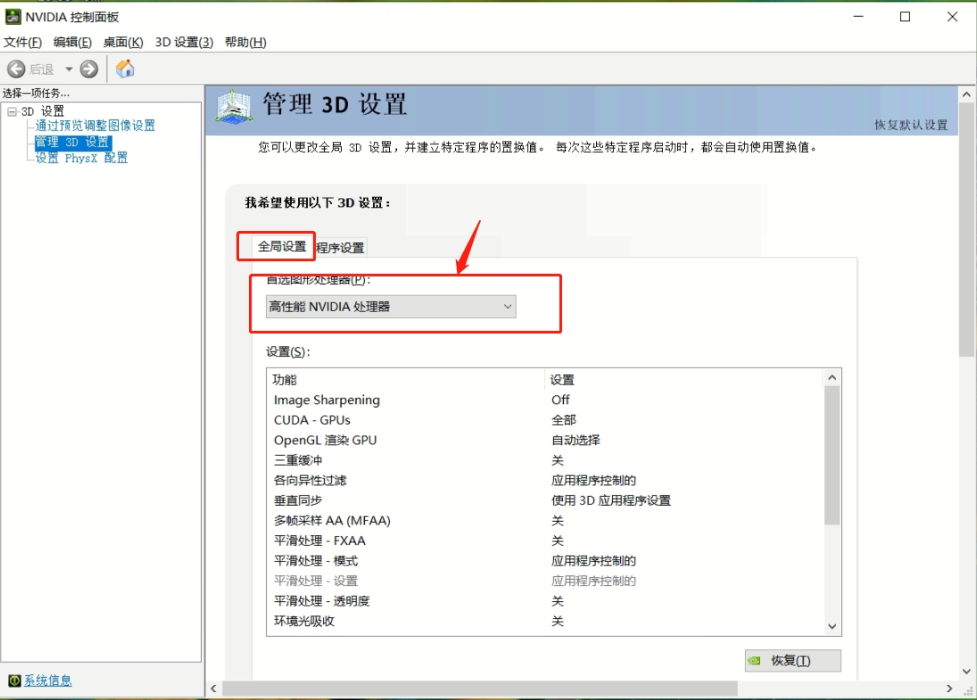
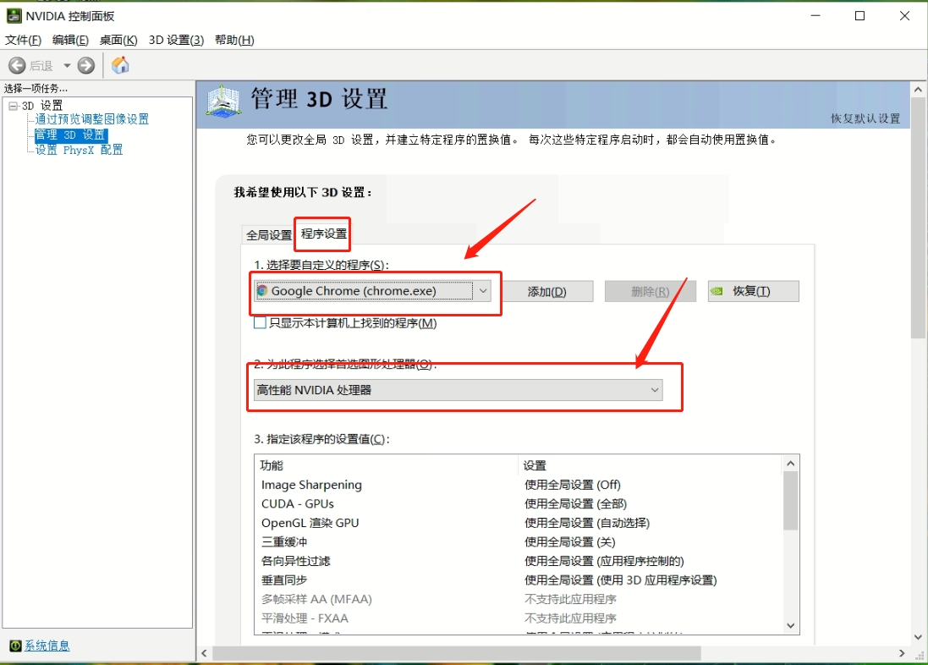
6）演示的电脑需要满足：访问http://svn.seekcy.com:6688/jsmap/index.html#/，加载模型地图，FPS要接近满帧（60）
C:\Users\Dell\AppData\Roaming\Foxmail7\Temp-16980-20210324134430\
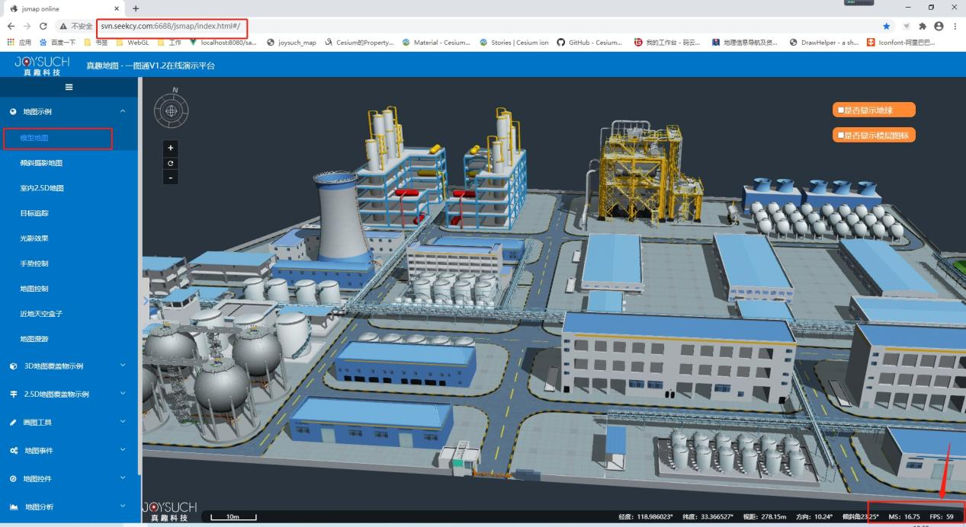
另外，希望各位项目经理和交付对地图崩溃的问题多关注一下，及时跟我反馈。

